Paroisse Immaculée Conception de Rivière-Pilote

Planning des Baptêmes des petits enfants pour l’année Pastorale 2022/2023

PREPARATION DES PARENTS, PARRAINS, MARRAINES
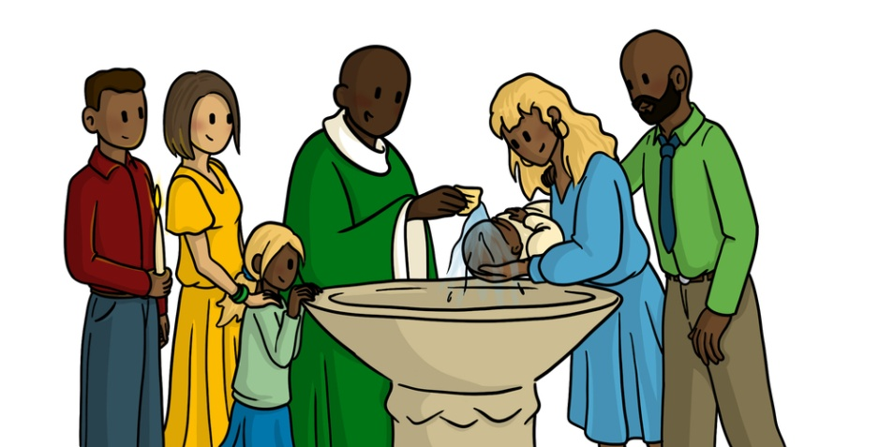

BAPTÊME | PREMIERE REUNION | DEUXIEME REUNION
SAMEDI 17 DECEMBRE 2022 | VENDREDI 2 DECEMBRE | VENDREDI 9 DECEMBRE
SAMEDI 28 JANVIER 2023 | VENDREDI 13 JANVIER | VENDREDI 20 JANVIER
SAMEDI 18 MARS 2023 | VENDREDI 3 MARS | VENDREDI 10 MARS
SAMEDI 22 AVRIL 2023 | VENDREDI 14 AVRIL | VENDREDI 21 AVRIL
SAMEDI 20 MAI 2023 | VENDREDI 5 MAI | VENDREDI 12 MAI
SAMEDI 17 JUIN 2023 | VENDREDI 2 JUIN | VENDREDI 9 JUIN
SAMEDI 22 JUILLET 2023 | VENDREDI 30 JUIN | VENDREDI 7 JUILLET

